**MSA Service GGS**

Инструкция по эксплуатации программного обеспечения

2023 г.

**Оглавление**

1 Введение 4

2 Эксплуатация ПО 4

2.1 Запуск и знакомство с ПО 4

2.2 Работа с ПО 6

3 Контакты 22

Приложение А (обязательное) Описание опций по настройке конфигурации 23

Приложение Б (обязательное) Описание вкладки «Абоненты» при настройке панелей оператора типов ПО-18 и ПО-36 35

Приложение В (обязательное) Описание соответствия адресов и портов по типам ЦБ 36

**Список используемых сокращений**

|  |  |  |
| --- | --- | --- |
| IP АТС | – | Цифровая автоматическая телефонная станция |
| Main-плата | – | Главная плата центрального блока ICB-131-CU_main_Rev.2.0 (не ниже) |
| Slave-плата | – | Управляемая плата ICP-131-CU_slave_Rev.2.0 (не ниже) |
| АН | – | Абонентский номер |
| АРУ | – | Автоматический регулировка усиления |
| АТС | – | Автоматическая Телефонная Станция |
| АУ | – | Абонентское устройство |
| ГГС | – | Громкоговорящая связь |
| КП | – | Контроллер портов Main-платы или Slave-платы |
| ЛКМ | – | Левая кнопка манипулятора (мыши) |
| ОС | – | Операционная система |
| ПК | – | Персональный компьютер (ноутбук) |
| ПО | – | Программное обеспечение «MSA Service GGS» |
| ТЗ | – | Техническое задание |
| ТЛ | – | Трансляционная линия |
| ЦБ | – | Центральный блок |
| ЦРК | – | Циркуляр |

**Список определений**

|  |  |  |
| --- | --- | --- |
| АН | – | трехзначное число, назначаемое любому АУ ГГС в соответствующем поле ввода настроек ПО. Используется при настройке связи приборов системы между собой. Может быть назначен как для АУ, так и для ТЛ. Назначаемые номера должны соответствовать диапазонам указанным в таблице Таблица 3. |
| АУ | – | это прибор системы, который позволяет выполнять вызов на другое АУ системы, также осуществляет прием входящих вызовов с других АУ. |
| Главная плата | – | это сборка основных комплектующих ЦБ, выполняющих обработку и распределение поступающих сигналов системы внутри системы. |
| ТЛ | – | это линии односторонней связи, предназначенные для обеспечения вещания на объекте установки системы. |
| Управляемая плата | – | это составная часть главной платы предназначенная для получения и отправки сигналов на АУ и громкоговорители системы. |
| Чек-бокс | – | пользовательский, графический, функциональный элемент в какой-либо программе, предназначенный для определения состояния функции, настройки или опции нажатием ЛКМ. |
|  | – | включено. |
|  | – | выключено. |

# Введение

Настоящее ПО предназначено для настройки приборов ГГС и является вспомогательным инструментом при настройке взаимодействия приборов ГГС и решении конфликтов между ними за счет использования сохраненного файла корректной конфигурации.

ПО совместимо со всеми системами внутрисудовой, телефонной и трансляционной связи с функцией ГГС производства ООО «НПК МСА», среди которых:

* Аппаратура двусторонней громкоговорящей связи АДС-131 ЦИУЛ.465200.001;
* Командное трансляционное устройство / система авральной сигнализации АКТС-1907 ЦИУЛ.465339.001;
* Цифровая интегрированная система внутрисудовой связи ЦИСВС-1010 ЦИУЛ.465200.002;
* Аппаратура командной и трансляционной связи АКТС-1007 ЦИУЛ.465225.001 (на базе ЦБ-10, или ЦБ-200, или ЦБ-400).

ПО поставляется в комплекте с приобретаемой системой либо по запросу через службу поддержки у предприятия-изготовителя ООО «НПК МСА», г. Санкт‑Петербург (реестровый номер ПО №2022669907 в федеральной службе по интеллектуальной собственности (РОСПАТЕНТ), программа для ЭВМ).

# Эксплуатация ПО

## **Запуск и знакомство с ПО**

Откройте директорию установки и запустите ПО, для этого нажмите ЛКМ два раза по наименованию файла «MSA GGS Service», либо нажмите «Enter», предварительно выбрав данный файл нажатием ЛКМ. Результатом запуска ПО будет открывшийся начальный экран ПО, пример которого показан на рисунке Рисунок 1.

Принцип работы с ПО основан на стандартных элементах управления ОС. Описание элементов управления ПО приведено в таблице Таблица 1.

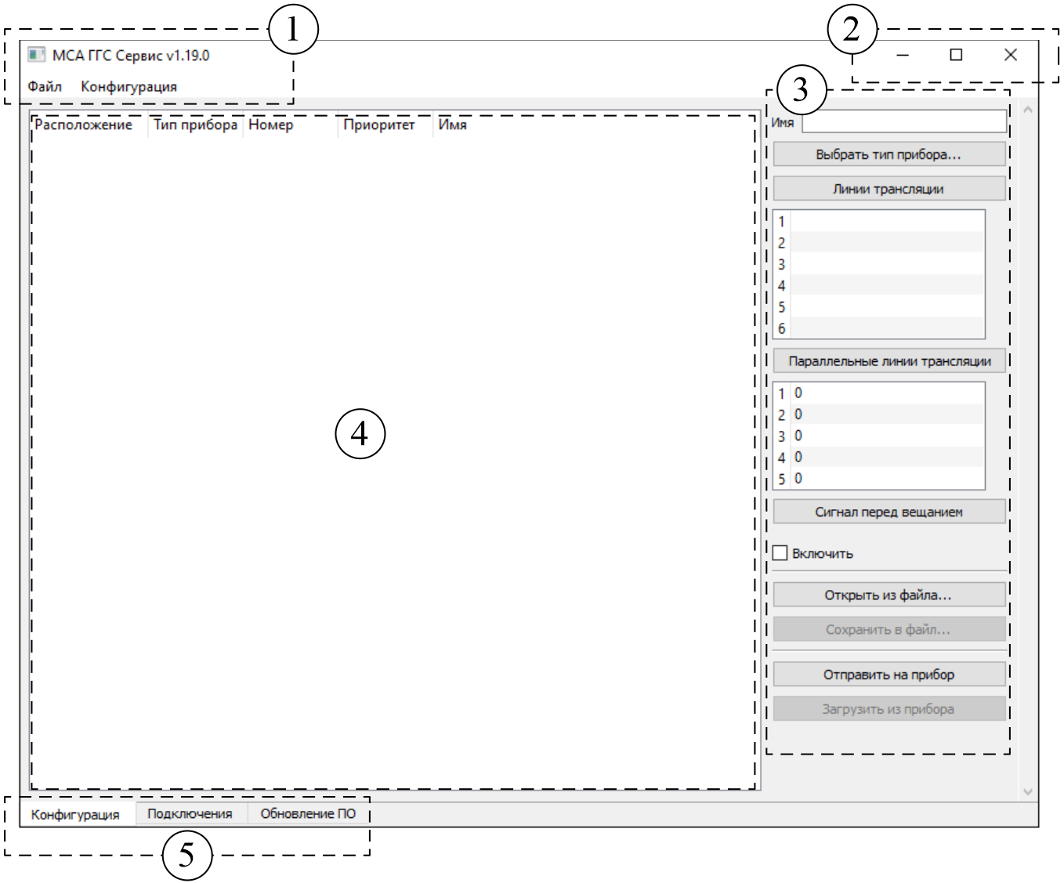

Рисунок 1 – Пример рабочего (начального) экрана ПО

После запуска ПО данные в области 4 (см. рисунок Рисунок 1) не отображаются, т.к. ПО не подгружает действующие настройки конфигурации системы в автоматическом режиме.

Для загрузки сохраненной конфигурации и выполнения настроек   
системы см. 1.2.3.

Таблица 1 – Описание элементов управления ПО

| **Номер  позиции** | **Описание** |
| --- | --- |
| 1 | В верхней части указано наименование ПО и действующая версия, в нижней части расположены опциональные вкладки:  – «Файл» – содержит функцию «Выход», предназначенную для завершения работы с ПО;  – «Конфигурация» – содержит функции обеспечивающие создание, сохранение, загрузку, отправку настроек и иные действия связанные с конфигурацией |
| 2 | Стандартные элементы ОС для взаимодействия с окном ПО: сворачивание, разворачивание и закрытие окна |
| 3 | Область отображения настроек в зависимости от выбранного типа прибора или ЦБ настройки и функции отличаются |
| 4 | Область отображения имеющихся приборов ГГС в действующей конфигурации. В области указываются место расположения прибора, наименование его типа, назначенный АН и приоритет прибора в системе ГГС, а так же его имя |
| 5 | Область отображения вкладок для переключения между разделами ПО |

## **Работа с ПО**

В зависимости от ситуации, работу с ПО можно разделить на два вида:

1. **создание новой конфигурации** – выполняется в случае первоначальной настройки приборов системы ГГС с целью формирования файла конфигурации;
2. **работа с созданной ранее конфигурацией** – выполняется в случае внесения каких-либо изменений или дополнений в конфигурацию системы ГГС.

Примечание – Настройка конфигурации системы ГГС может быть выполнена дистанционно, т.е. без подключения ПК напрямую к системе. После выполнения настройки, файл конфигурации можно загрузить в систему (см. 1.2.3.2).

**Важно!** При настройке системы ГГС необходимо руководствоваться ТЗ заказчика (пользователя) системы.

#### Создание новой конфигурации

Начальный этап создания конфигурации представляется в двух вариантах:

1. **автоматический** – формирует структуру конфигурации системы на основе собранной информации о подключенных приборах, определяя их типы и информацию об их расположении. Данный режим работает только при непосредственном подключении ПК к системе (см. 1.2.1.1).
2. **ручной** – обеспечивает наполнение конфигурации системы как при использовании прямого подключения ПК к системе, так и при дистанционной работе с ПО (см. 1.2.1.2).

##### *Формирование новой структуры системы в автоматическом режиме*

Прежде чем приступать к формированию структуры системы откройте вкладку «Подключения» в нижней части рабочего экрана ПО. Если подключение ПК к системе выполнено корректно и настройки сети соответствуют описанию п. 2.4 «Установка IP‑адресов ЦБ и Main-плат» документа «Установка ПО», то в основной области вкладки «Подключения» отобразится перечень задействованных IP-адресов с наименованиями и версиями прошивок подключенных приборов ГГС, как показано на рисунке Рисунок 2.

В колонке «Сетевой адрес» отображаются назначенные сетевые адреса ЦБ Main-платы, Slave-платы и приборов системы ГГС. Формирование списка приборов выполняется группами. На рисунке Рисунок 2 показаны две группы с корневыми IP-адресами 172.22.22.2 и 172.22.22.1, которые соответствуют IP‑адресам двум ЦБ системы.

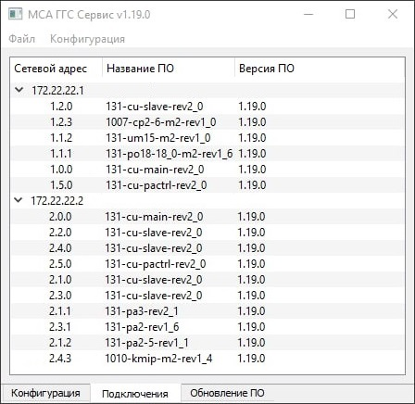

Рисунок 2 – Пример вкладки «Подключения»  
(перечень подключенных приборов ГГС)

В каждой группе отображено определенное (задействованное) количество приборов, которое напрямую зависит от числа имеющихся портов у соответствующего ЦБ.

Каждому прибору автоматически присвоен свой сетевой адрес, при этом сетевые адреса являются дочерними адресами соответствующей Main-платы или Slave-платы и сформированы таким образом, что указанные сетевые адреса подключенных приборов являются точным указанием на расположение их подключения к ЦБ (см. приложение Приложение В). Описание и расшифровка сетевого адреса приведены в таблице Таблица 2 и рисунке Рисунок 3.

Таблица 2 – Расшифровка сетевого адреса

| **Пример  сетевого адреса** | **Описание и расшифровка** |
| --- | --- |
| 172.22.22.**А** | Данный тип сетевого адреса присваивается каждому ЦБ системы, где **«А»** соответствует назначенному номеру ЦБ |
| 172.22.22.**58** | Данный сетевой адрес присвоен серверу IP АТС и является фиксированным |
| 172.22.22.**А**  **А.Б.В** | Данный тип адреса присваивается Main-плате, Slave-плате, КП и всем подключенным к портам ЦБ приборам ГГС, где:   1. «А» – соответствует назначенному номеру ЦБ; 2. «Б» – присваиваются значения: 3. число 0 для ЦБ; 4. числа от 1 до 4 для КП (снизу слева располагается КП под номером 1, см. приложение Приложение В). Для сетевого адреса КП обязательное условие это значение «В», равное 0.   *Пример сетевого адреса для КП, расположенном в ЦБ под номером 2, в слоте 1 Main-платы, является значение «****2.1.0****».*  *Пример сетевого адреса для КП, расположенном в ЦБ под номером 2, в слоте 2 Slave-платы, является значение «****2.4.0****»*.   1. номер 5 для платы управления трансляционными линиями (указанное значение для данной платы всегда фиксированное); 2. «В» – Присваивается значение от 1 до 3 только для приборов ГГС подключенных к КП и соответствует номерам портов Main-платы либо Slave-платы слева-направо.   *Пример сетевого адреса для прибора ГГС, подключенного к порту 3,  КП 2 на Slave ЦБ под номером 2, является значение «****2.4.3****»* |

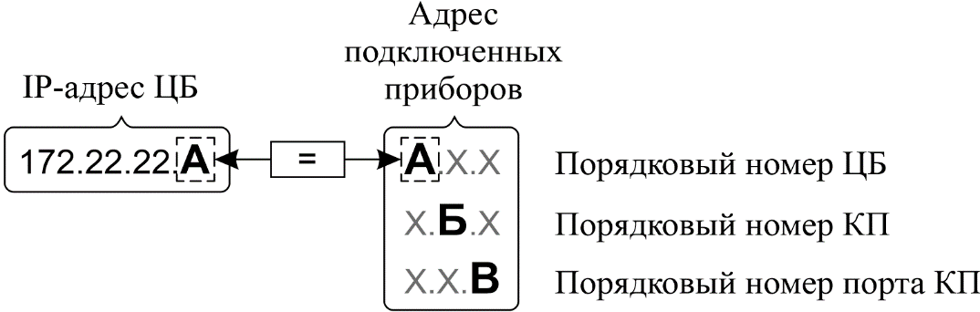

Рисунок 3 – Пример расшифровки сетевого адреса

При наличии во вкладке «Подключения» данных о подключенных приборах системы (пример см. рисунок Рисунок 2) убедитесь в соответствии определившихся приборов системы с ТЗ и выполните действия, показанные на рисунке Рисунок 4.

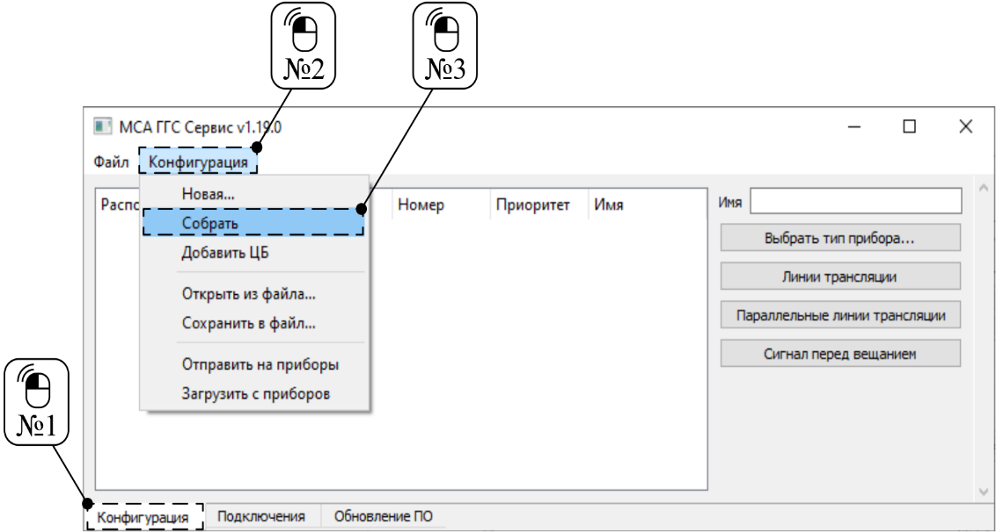

Рисунок 4 – Порядок действий для   
сборки новой конфигурации в автоматическом режиме

Пример итога автоматической сборки конфигурации на основе действующих подключений приборов (см. рисунок Рисунок 2) показан на рисунке Рисунок 5.

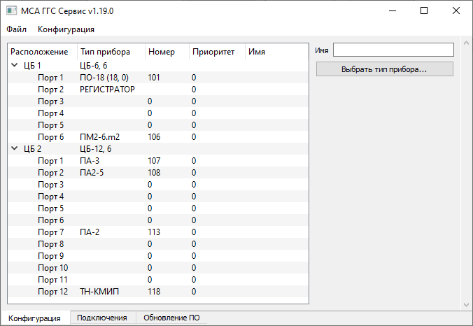

Рисунок 5 – Пример итога автоматической сборки конфигурации

Детальное описание опций по настройке приведено в приложенииПриложение А.

##### *Формирование сборки конфигурации в ручном режиме*

**Важно!** Ручной режим сборки конфигурации системы требует наличия действующего ТЗ заказчика (пользователя) системы с указанием подробной информации о типах ЦБ и подключенных к ним приборов. Не располагая данной информацией, формирование структуры и сборка, либо настройка конфигуратора приведут к ошибкам в системе.

Для начала новой сборки выполните действия, показанные на рисунке Рисунок 6.

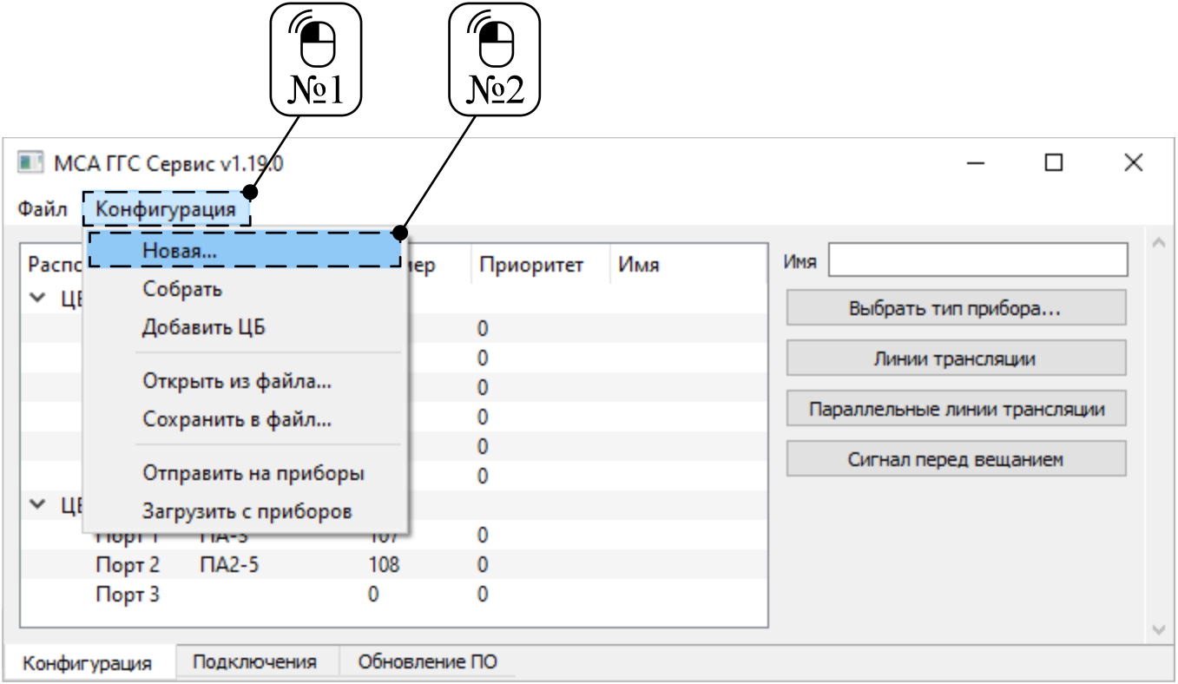

Рисунок 6 – Создание новой сборки конфигурации

Основные действия для ручной сборки конфигурации приведены ниже:

**Важно!** Все дальнейшие действия являются ознакомительными и не определяют порядок действий при сборке конфигурации.

1. выбор и добавление ЦБ в сборку конфигуратора показаны на рисунке Рисунок 7. В зависимости от выбранного типа ЦБ в конфигурацию будет добавлен сформированный список имеющихся портов выбранного ЦБ. При этом АН каждому порту данного ЦБ присваивается автоматически. Пример результата добавления ЦБ показан на рисунке Рисунок 8.

Таким образом, допускается добавлять нужное количество и типы ЦБ требуемые по ТЗ заказчика (пользователя) системы.

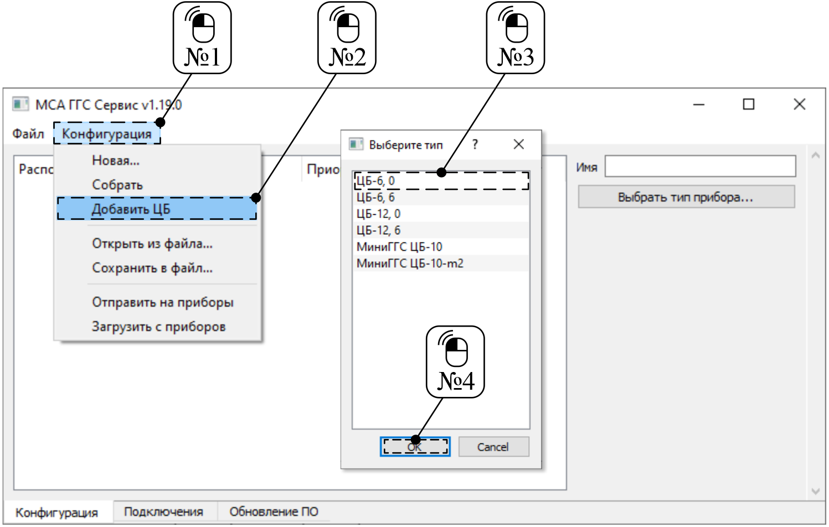

Рисунок 7 – Выбор и добавление ЦБ в сборку конфигурации

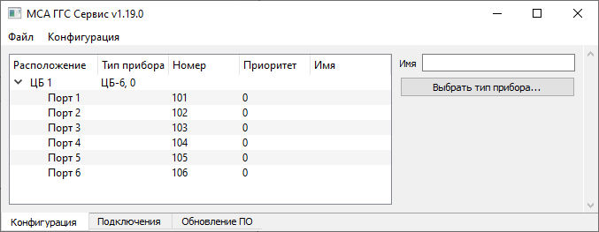

Рисунок 8 – Результат добавления ЦБ

Примечание – Описание типов предлагаемых ЦБ и соответствие нумерации портов ЦБ к адресу приведено в приложении Приложение В;

1. изменение ранее добавленного типа ЦБ показано на рисунке Рисунок 9. Данное действие выполняется в случае необходимости внесения изменения в систему в следствии замены одного типа ЦБ на другой или при изменении действующего сетевого адреса заменяемого ЦБ. При этом все назначенные приборы, АН и иные параметры будут перенесены на замененный ЦБ. Результат изменения типа ЦБ показан на рисунке Рисунок 10.

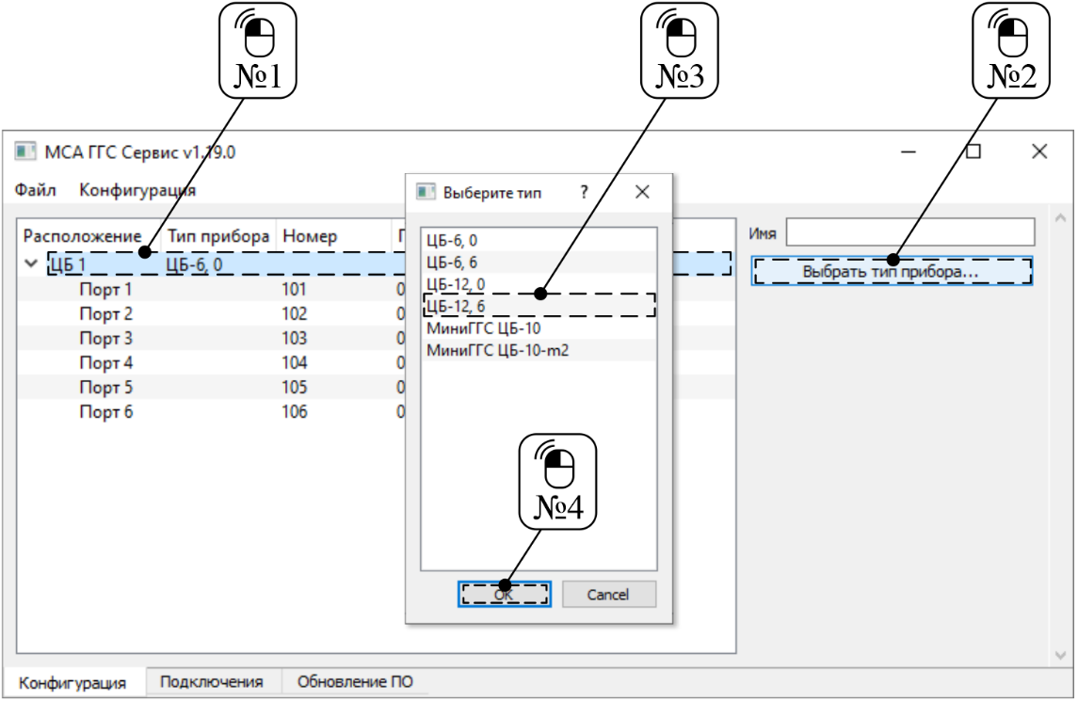

Рисунок 9 – Изменение типа ЦБ в сборке конфигурации

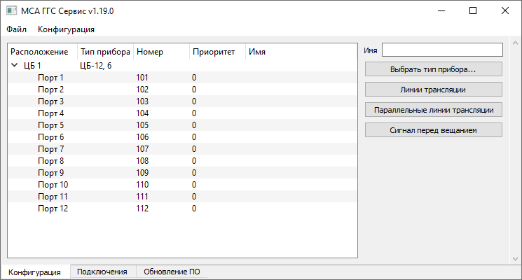

Рисунок 10 – Результат изменения типа ЦБ

Примечание – Описание типов предлагаемых ЦБ и соответствие нумерации портов ЦБ к адресу приведено в приложении Приложение В;

1. процесс выбора и назначения прибора ГГС на порт ЦБ показан на рисунке Рисунок 11. Каждый указанный порт соответствует определенному сетевому адресу ЦБ и выбор необходимого порта зависит от фактического места подключения прибора к ЦБ. Результат добавления прибора ГГС показан на рисунке Рисунок 12;

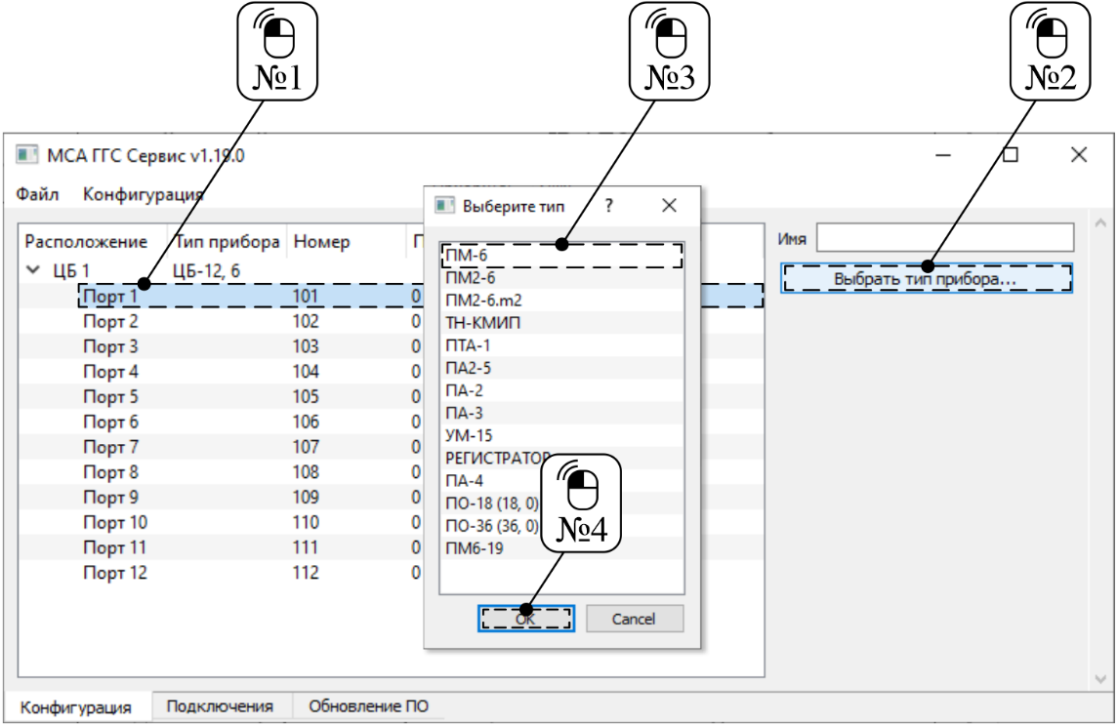

Рисунок 11 – Выбор и назначение прибора ГГС на порт ЦБ

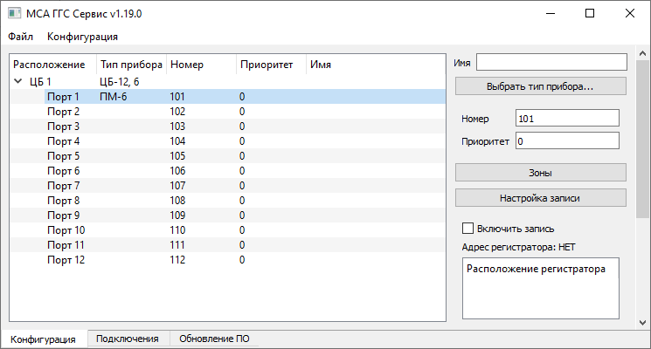

Рисунок 12 – Результат назначения прибора ГГС на порт ЦБ

1. назначение имени выбранного прибора ГГС или ЦБ показано на рисунке Рисунок 13. Аналогичным образом осуществляется изменение и назначение параметров «Номер» и «Приоритет».

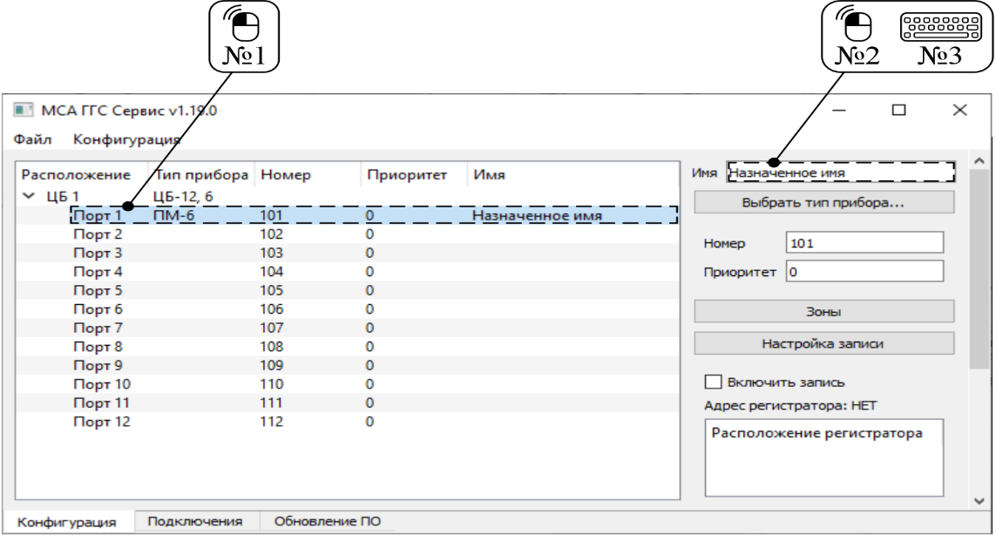

Рисунок 13 – Результат назначения имени прибора ГГС

#### Описание основных опций по настройке приборов ГГС и ЦБ

Приведенные опции настроек относятся к большинству приборов ГГС и ЦБ:

1. «Выбрать тип прибора…» – обеспечивает возможность назначить или переопределить тип прибора ГГС или ЦБ;
2. «Номер» – поле ввода для назначения АН прибору ГГС или Мини ГГС ЦБ-10. Данный номер в дальнейшем используется при настройке связи приборов системы между собой. Значение рекомендуется назначать в соответствии с диапазонами, указанными в таблице Таблица 3;
3. «Приоритет» – поле для ввода значения приоритета прибору ГГС или Мини ГГС ЦБ-10. Значение указывается в диапазоне от 0 до 255, при этом «0» – это отсутствие приоритета, «1» – это самый низкий приоритет, «255» – самый высокий приоритет;
4. «Абоненты» – кнопка открывает и скрывает список АН для исходящих вызовов с выбранного прибора ГГС или ЦБ. Назначаемые АН должны указываться в диапазоне, указанном в таблице Таблица 3 и соответствовать действующим значениям поля «Номер» приборов ГГС. Допускается назначать только один АН на строку списка. Каждая строка списка соответствует определенному номеру кнопки вызова на лицевой панели прибора ГГС. При настройке панелей оператора ПО-18 и ПО‑36 следует воспользоваться приложением Приложение Б;
5. «Зоны» – кнопка открывает и скрывает список зон оповещения, доступных выбранному прибору ГГС. Назначаемые номера должны указываться в диапазоне, указанном в позиции 2 таблицы Таблица 3 и соответствовать действующим значениям поля «Номер» прибора ГГС с функцией оповещения по ГГС. Допускается указывать только один номер ТЛ на строку списка. Каждая строка списка соответствует определенной номеру кнопки «Зоны» на лицевой панели прибора ГГС.

Таблица 3 – Соответствие используемых диапазонов АН

|  |  |  |
| --- | --- | --- |
| **Позиция** | **Назначение** | **Диапазон АН** |
| 1 | для АУ | от 101 до 399 |
| 2 | для ТЛ | от 651 до 680 |

Описание дополнительных опций по настройке приборов ГГС и ЦБ приведено в приложении Приложение А.

#### Сохранение и загрузка сохраненной конфигурации

Функционал ПО позволяет выполнять сохранение сформированной конфигурации в отдельный файл на ПК и его последующую загрузку при необходимости.

##### *Сохранение конфигурации в файл*

После выполнения сборки и настройки конфигурации для сохранения файла конфигурации выполните действия, показанные на рисунках Рисунок 14 – Рисунок 16.

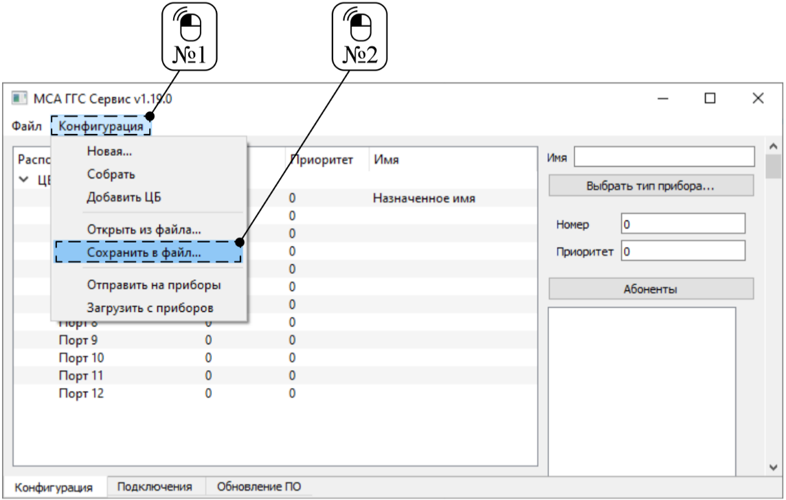

Рисунок 14 – Выбор функции «Сохранить в файл…»

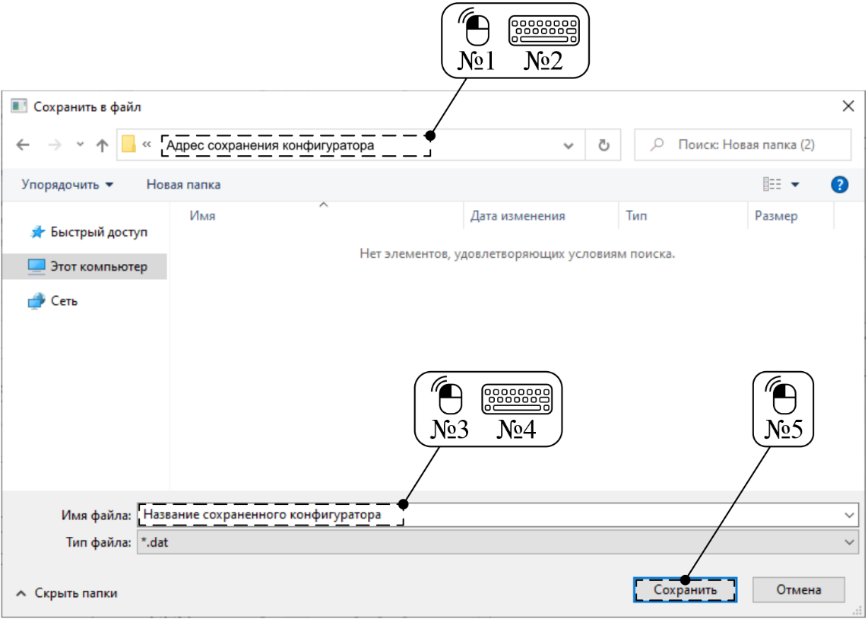

Рисунок 15 – Определение адреса сохранения и   
наименования файла конфигурации

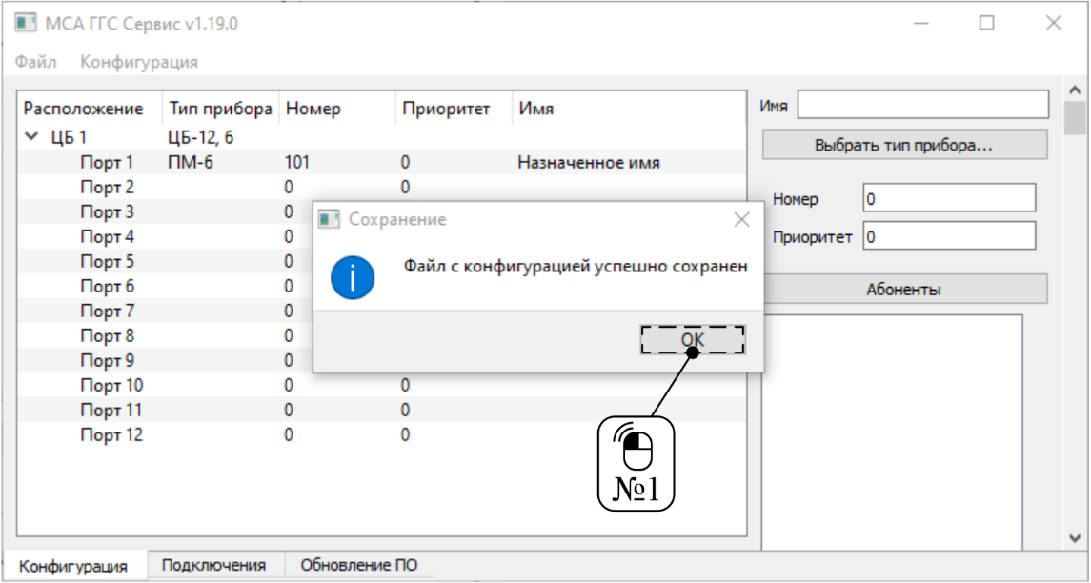

Рисунок 16 – Уведомление о сохранении файла конфигурации

##### *Загрузка сохраненного файла конфигурации*

При необходимости выполнить загрузку ранее сохраненного файла конфигурации выполните действия, показанные на рисунках Рисунок 17 –Рисунок 19.

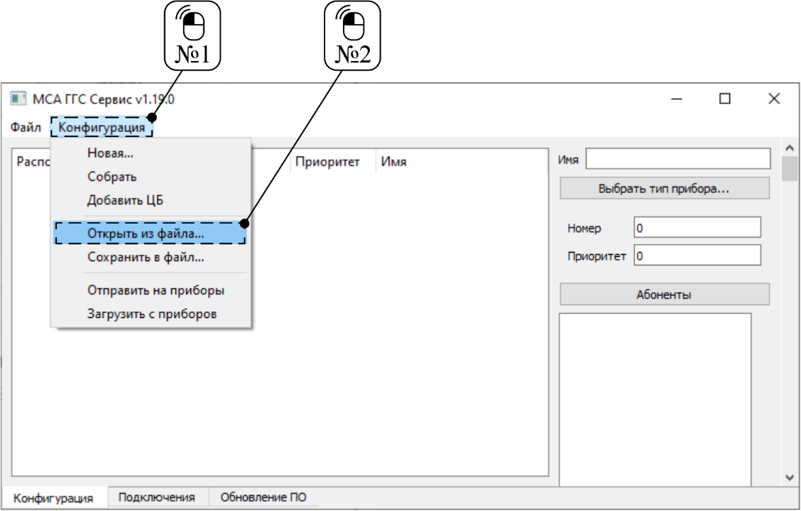

Рисунок 17 – Выбор функции «Открыть из файла…»

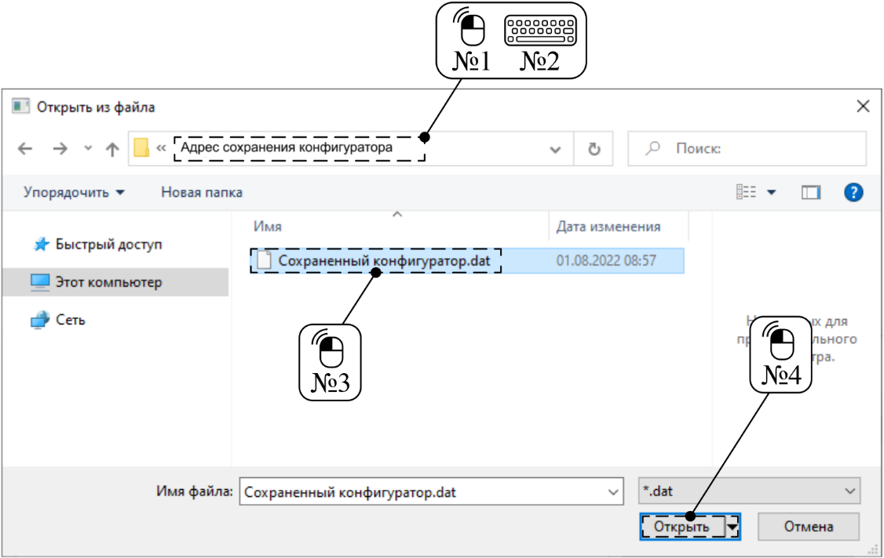

Рисунок 18 – Выбор адреса сохранения и открытие файла конфигурации

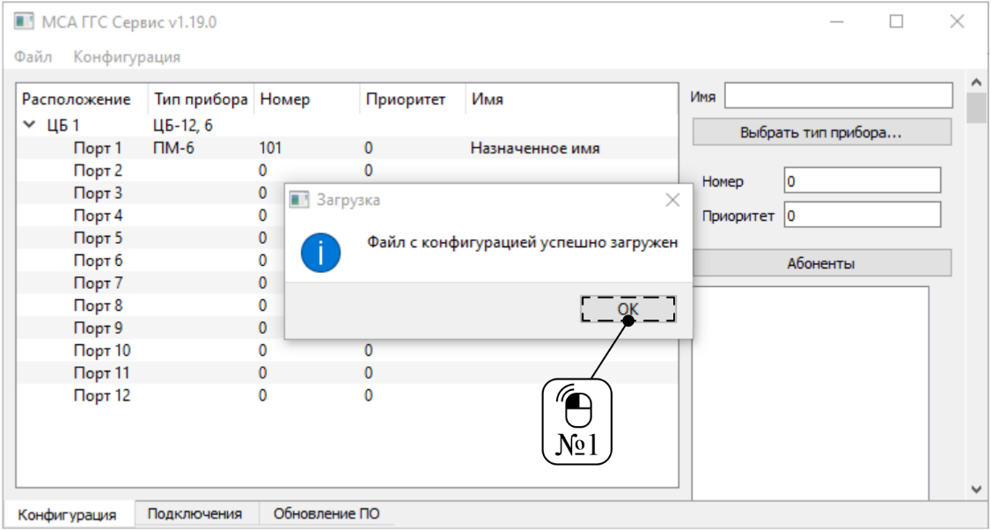

Рисунок 19 – Уведомление о загрузке файла конфигурации

#### Отправка конфигурации на приборы и ее загрузка

Функционал ПО позволяет выполнить отправку сформированной конфигурации в систему, а также при необходимости ее выгрузку из системы для доработки.

##### *Отправка конфигурации на приборы*

После того как конфигурация собрана и настроена, для ее загрузки на приборы системы требуется выполнить действия, показанные на рисунках Рисунок 20 – Рисунок 22.

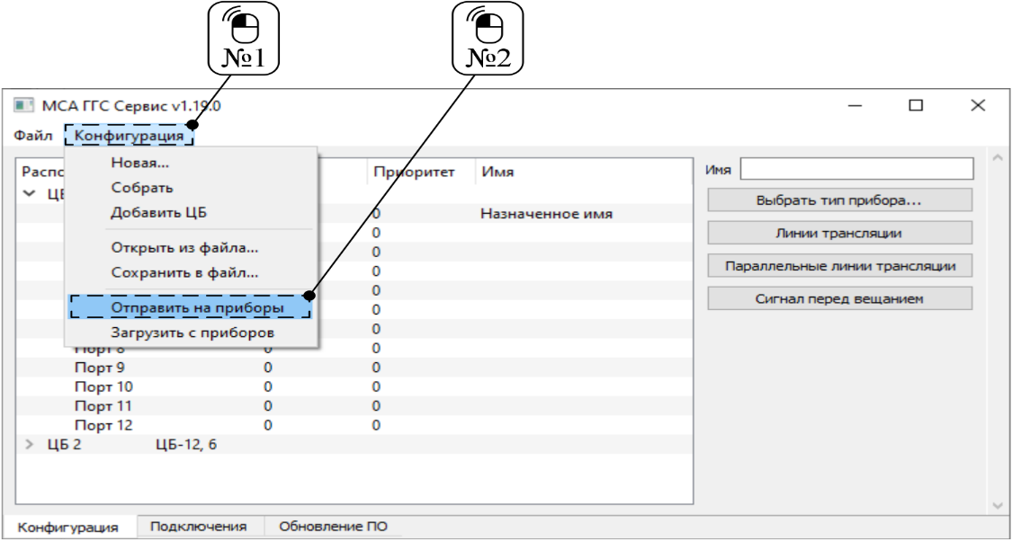

Рисунок 20 – Выбор функции «Отправить на приборы»

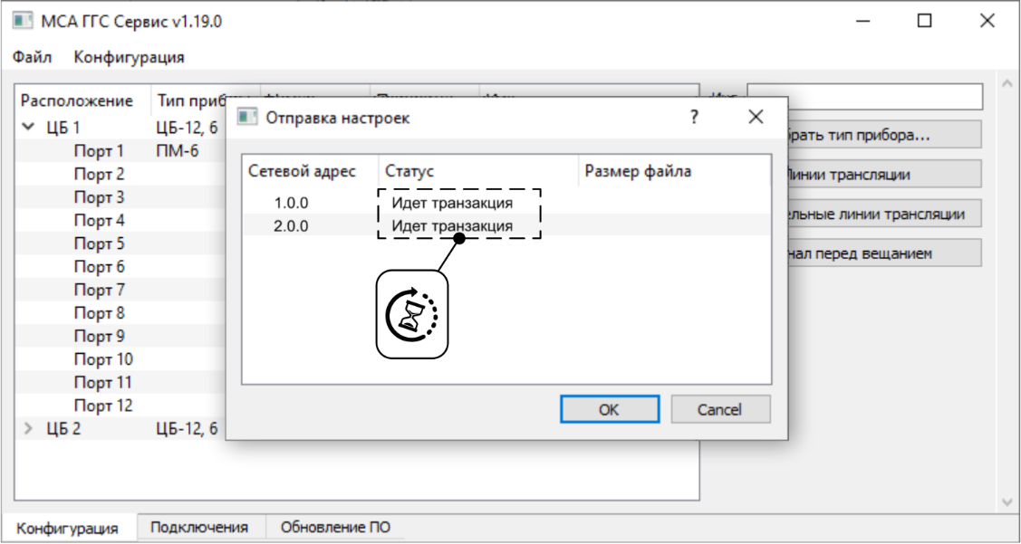

Рисунок 21 – Процесс отправки конфигурации

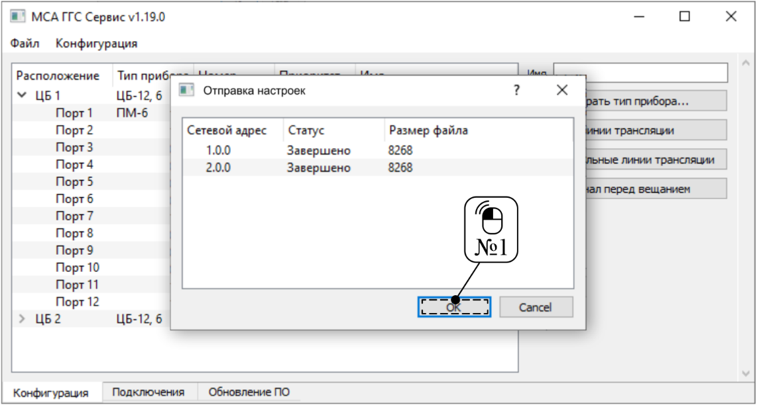

Рисунок 22 – Завершение отправки конфигурации

После завершения отправки новой конфигурации системы требуется выполнить перезапуск системы. Перезапуск системы выполняется в соответствии с руководством по эксплуатации на систему.

Примечание – В случае возникновения статуса «Ошибка» при отправке конфигурации на приборы требуется проверить качество соединений Ethernet или питания на Main-плату.

##### *Загрузка конфигурации с приборов*

В случае необходимости выгрузить действующую конфигурацию системы для доработки требуется выполнить действия, показанные на рисунках Рисунок 23 – Рисунок 25.

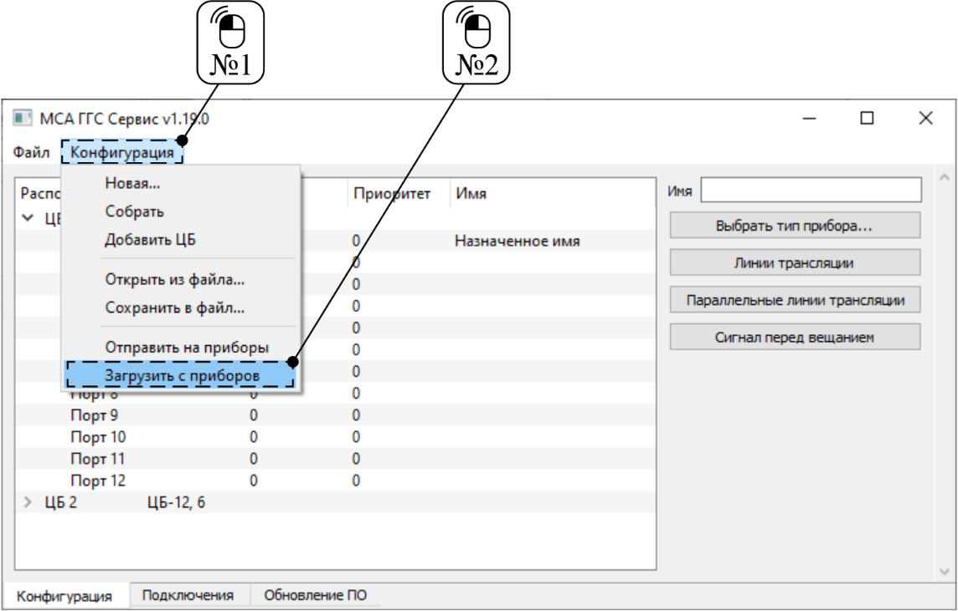

Рисунок 23 – Выбор функции «Загрузка с приборов»

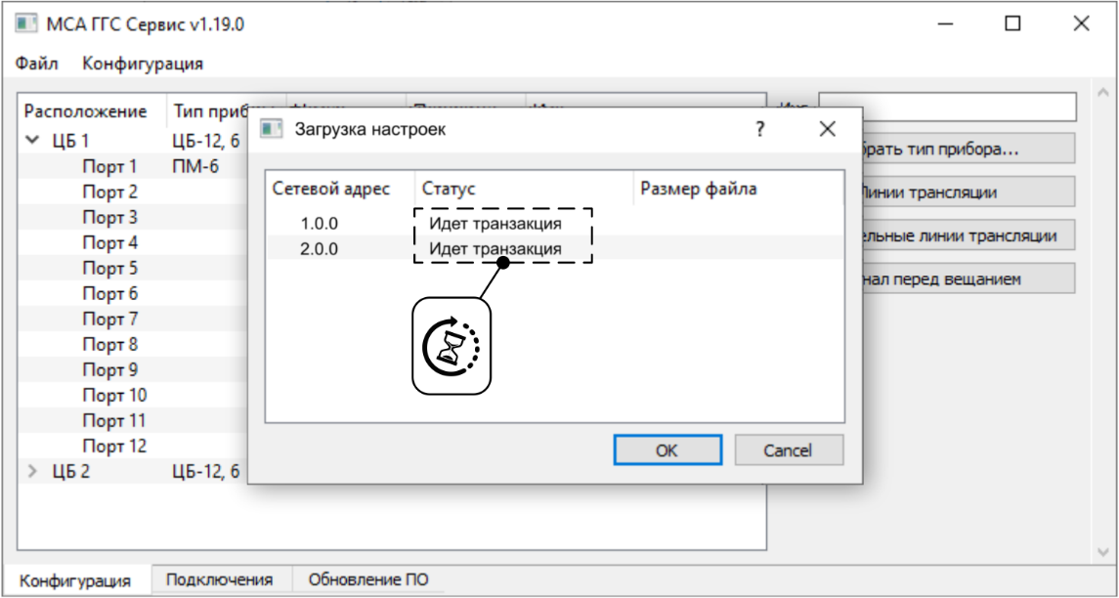

Рисунок 24 – Процесс загрузки конфигурации

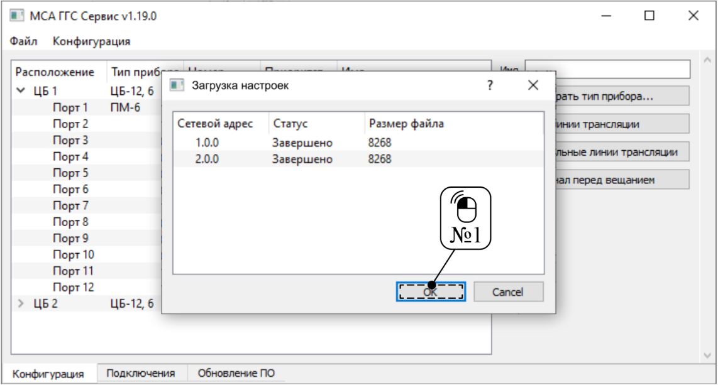

Рисунок 25 – Завершение загрузки конфигурации

Примечание – В случае возникновения статуса «Ошибка» требуется выполнить проверку качества соединений на Main-плате по соответствующему сетевому адресу.

#### Обновление ПО

Для выполнения обновления прошивок приборов системы требуется выполнить действия, показанные на рисунках Рисунок 26 – Рисунок 29.

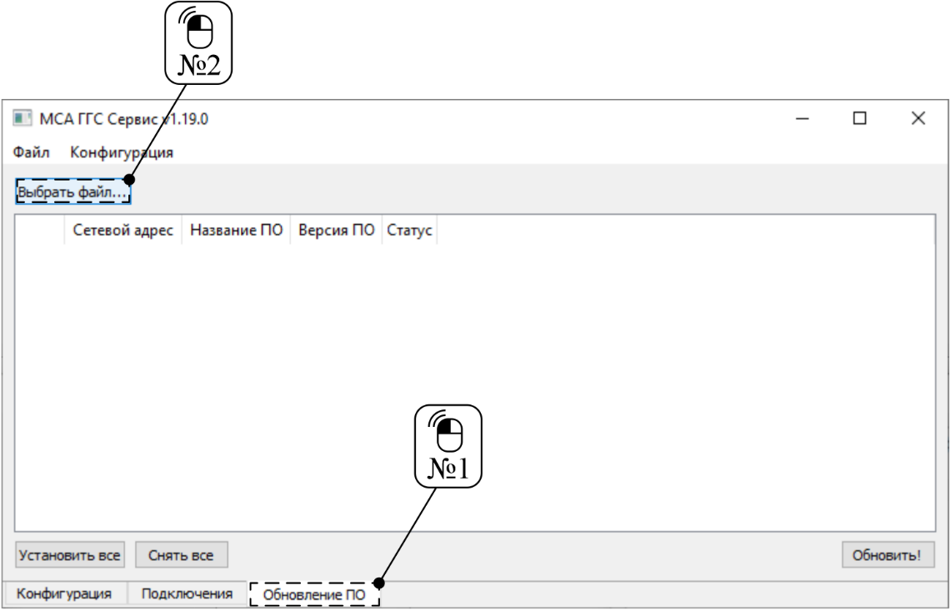

Рисунок 26 – Вкладка «Обновление ПО»

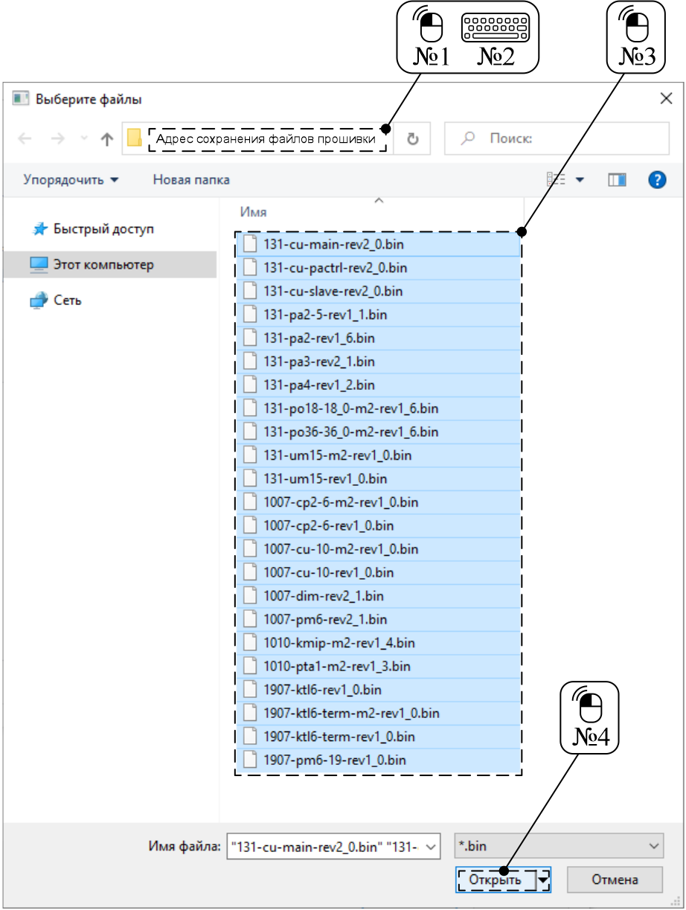

Рисунок 27 – Выбор файлов прошивок

При выборе файлов прошивок допускается выбирать сразу все имеющиеся файлы. ПО распознает среди выбранных прошивок подключенные к системе приборы и формирует список доступных в соответствии с фактически подключенными приборами.

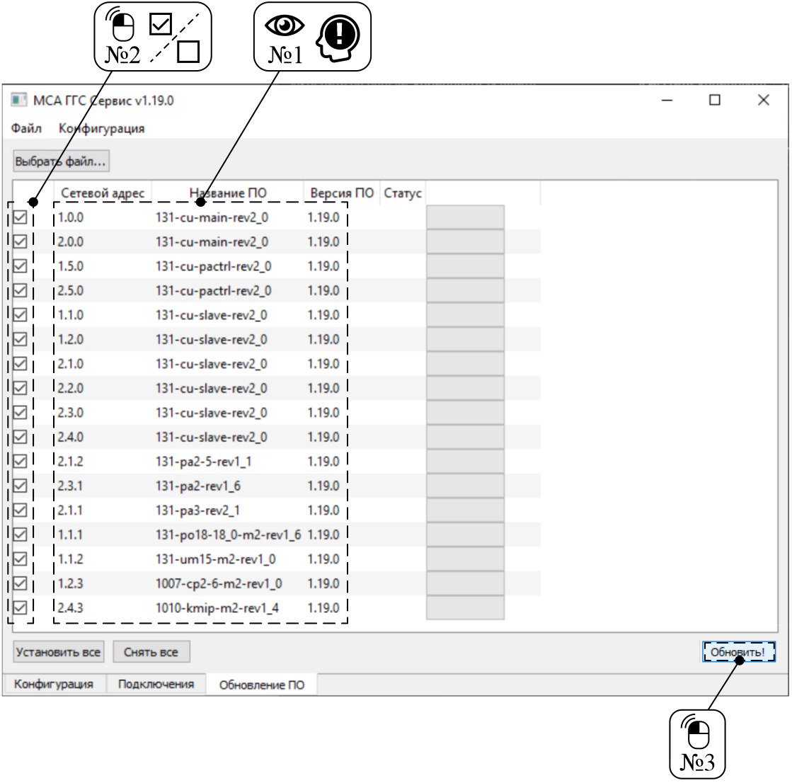

Рисунок 28 – Выбор требуемых прошивок и запуск функции «Обновить!»

Перед тем как запускать функцию «Обновить!» внимательно ознакомьтесь со списком наименований приборов их адресом и версиями прошивок. Выберите только те версии, которые требуют обновления.

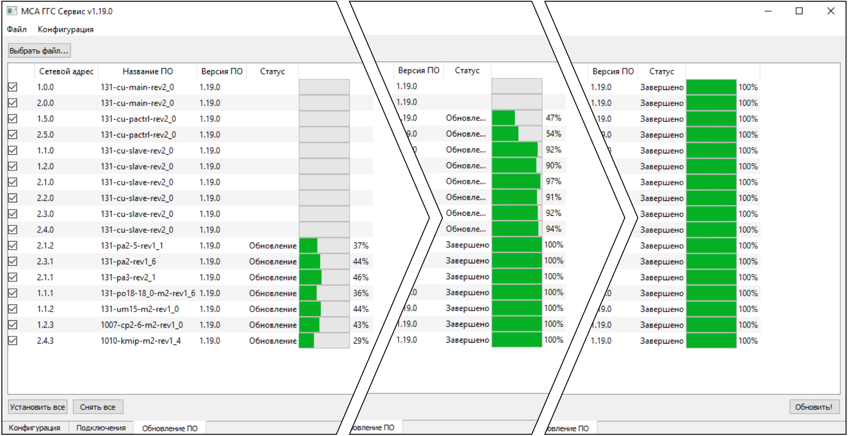

Рисунок 29 – Процесс обновления прошивок

После завершения обновления требуется выполнить перезапуск системы. Перезапуск системы выполняется в соответствии с руководством по эксплуатации на систему.

# Контакты

ООО «Юнисофтвер»

192174, Россия, г. Санкт-Петербург, вн. тер. г. муниципальный округ Обуховский, ул. Кибальчича, д. 28Х, пом. 8Н.

тел: + 7 (812) 602-02-64, 8 (800) 100-67-19

факс: +7 (812) 362-76-36

e-mail: service@unicont.com

1. **(обязательное)  
   Описание опций по настройке конфигурации**
   * 1. Описание опций ЦБ
        1. Линии трансляции и параллельные линии трансляции

Данные опции взаимосвязаны и предназначены для формирования сети ТЛ системы, которые будут использоваться соответствующими приборами с возможностью ведения трансляции. Примеры взаимодействия и заполнения опций показаны на рисункахРисунок А.3 –Рисунок А.5.

Линии трансляции

Опция обеспечивает назначение ТЛ выбранному ЦБ для их использования в дальнейшем при настройке опции «Режим ТЛ» (см. А.2.1) и «Панель расширения» (см. А.2.3).

Описание элементов опции «Линии трансляции» приведено на рисунке Рисунок А.1.

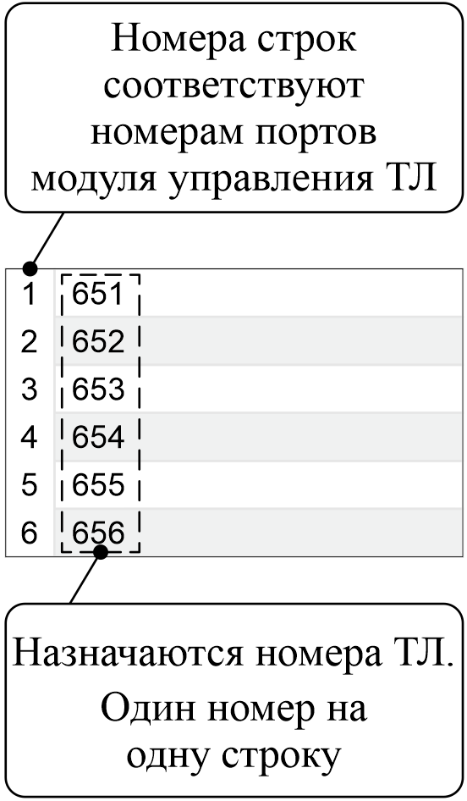

Рисунок А.1 – Описание элементов опции «Линии трансляции»

Примечания

1 В зависимости от выбранного типа ЦБ количество доступных ТЛ отличается.

2 Назначенные номера должны соответствовать диапазону используемых номеров позиции 2 таблицы Таблица 3.

Параллельные линии трансляции

Опция обеспечивает назначение до пяти дополнительных номеров ТЛ к выбранной строке опции «Линии трансляции» (см. выше) для их использования в дальнейшем при настройке опции «Режим ТЛ» (см. А.2.1) и «Панель расширения» (см. А.2.3).

Описание элементов опции «Параллельные линии трансляции» приведено на рисункеРисунок А.2

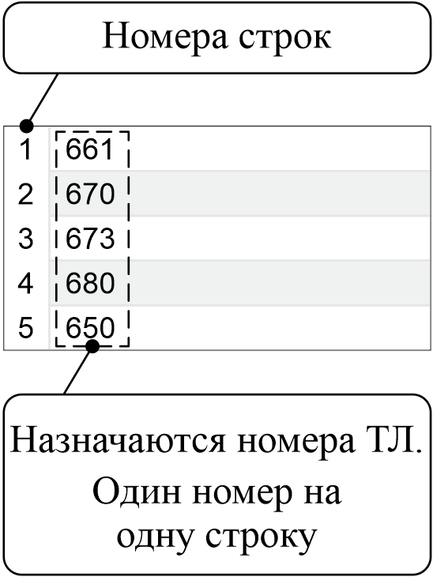

Рисунок А.2 – Описание элементов опции «Параллельные линии трансляции»

Примечания

1 Назначенные номера должны соответствовать диапазону используемых номеров позиции 2 таблицы Таблица 3.

2 Не допускается назначать номера ТЛ, задействованные при заполнении опции «Линии трансляции» (см. рисунки Рисунок А.3 и Рисунок А.4).

На рисунке Рисунок А.3 показан пример некорректного назначения номеров ТЛ, в результате которого при вызове 656 ТЛ возникает эффект «Вызов всех номеров по цепочке».

На рисунке Рисунок А.4 показан пример еще одного некорректного назначения номеров ТЛ, в результате которого возникает эффект «Вызов самого себя».

На рисунке Рисунок А.5 показан пример корректного назначения номеров ТЛ, которого следует придерживаться при заполнении опций «Линии трансляции» и «Параллельные линии трансляции».

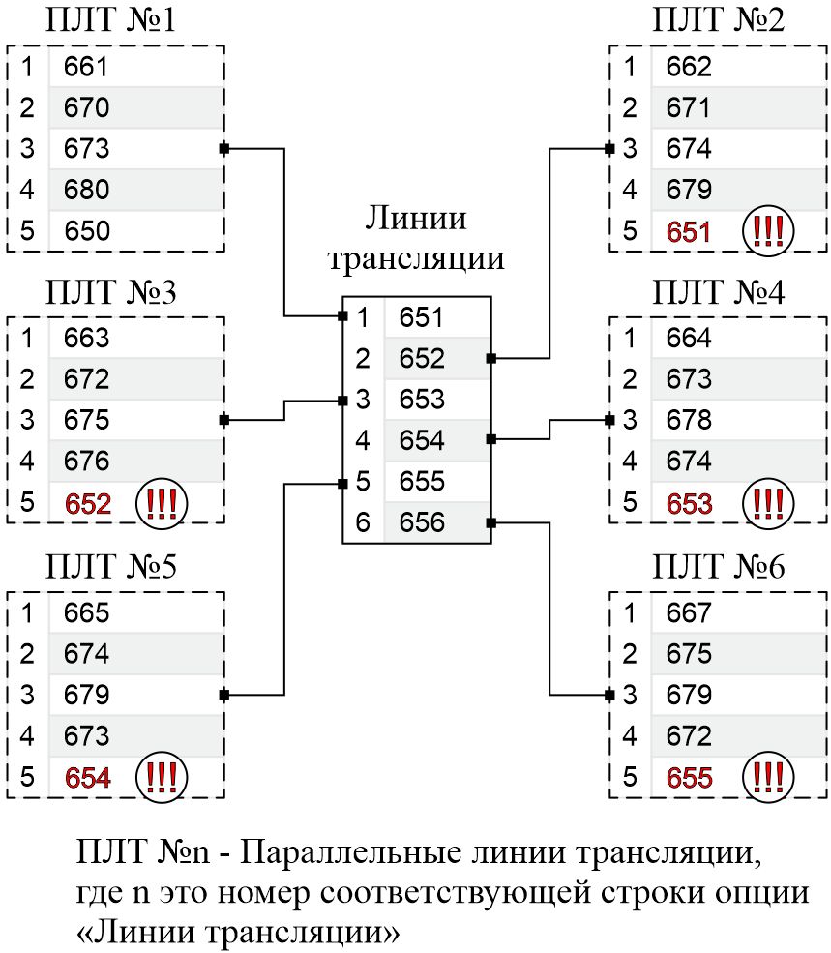

Рисунок А.3 – Пример некорректного назначения номеров ТЛ  
с эффектом «Вызов всех номеров по цепочке»

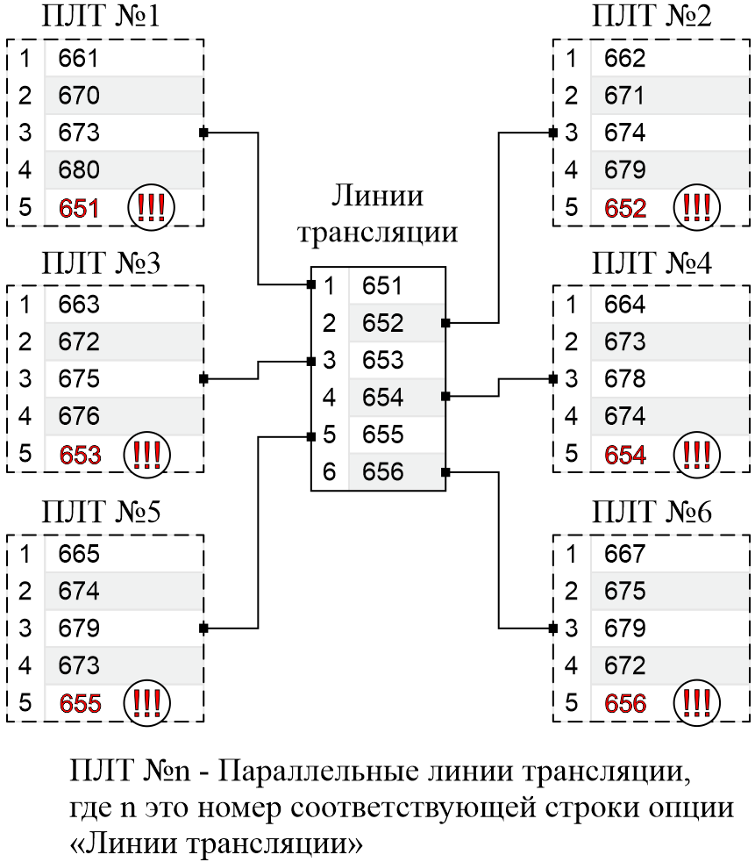

Рисунок А.4 – Пример некорректного назначения номеров ТЛ   
с эффектом «Вызов самого себя»

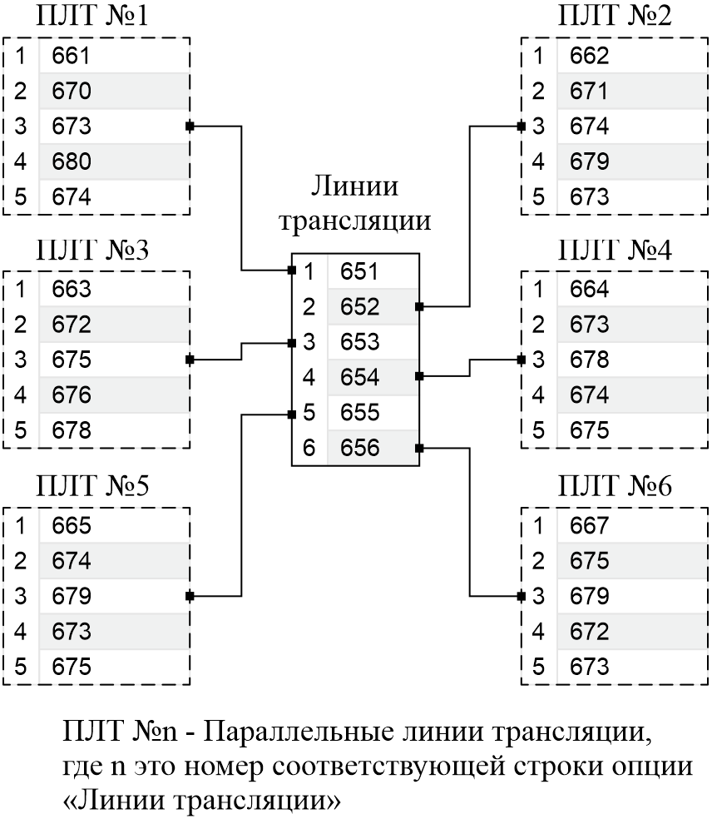

Рисунок А.5 – Пример корректного назначения номеров ТЛ

* + - 1. Типы тревог

Данная опция имеет отношение только к Мини ГГС ЦБ-10 и обеспечивает возможность назначения различных типов тревог соответствующим кнопкам на лицевой панели прибора. Описание элементов опции «Типы тревог» приведено на рисунке Рисунок А.6.

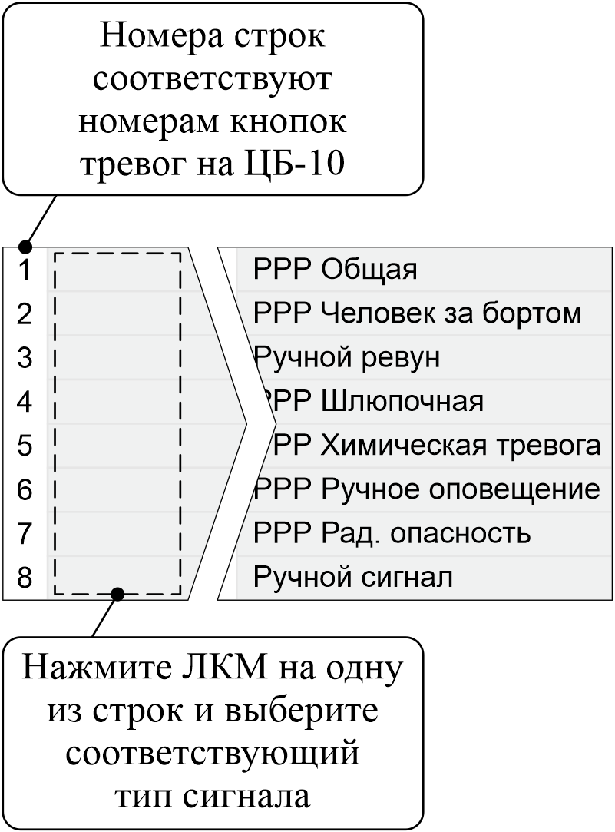

Рисунок А.6 – Описание элементов опции «Типы тревог»

* + 1. Описание опций приборов

1. Режим ТЛ

Данная опция имеет отношение к подстанциям абонентским ПТА-1 и ТН‑КМИП и обеспечивает возможность назначения номеров ТЛ соответствующим кнопкам приборов на лицевой панели. Описание элементов опции «Режим ТЛ» приведено на рисунке Рисунок А.7.

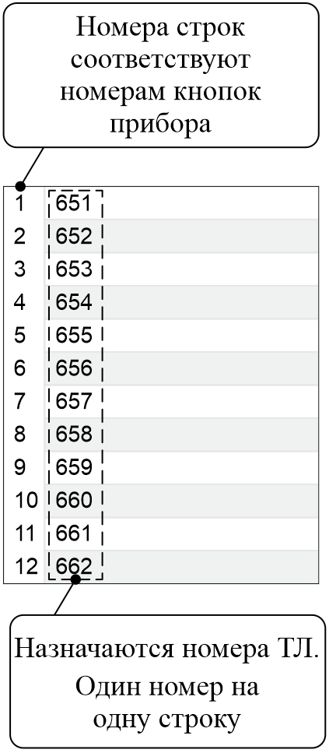

Рисунок А.7 – Описание элементов опции «Режим ТЛ»

Примечания

1 В зависимости от выбранного типа прибора количество доступных ТЛ отличается.

2 Назначенные номера должны соответствовать диапазону используемых номеров позиции 2 таблицы Таблица 3, учитывая номера, указанные в настройках опций «Линии трансляции» и «Параллельные линии трансляции» (см. А.1.1).

1. Циркуляр по списку

Опция имеет отношение к подстанциям абонентским ПТА-1, ТН-КМИП и панелям оператора ПО-18 и ПО-36. Она обеспечивает возможность назначения списков номеров АУ соответствующим кнопкам приборов для их одновременного вызова в режиме работы прибора «Циркуляр по списку». Описание элементов опции «Циркуляр по списку» приведено на рисунке Рисунок А.8.

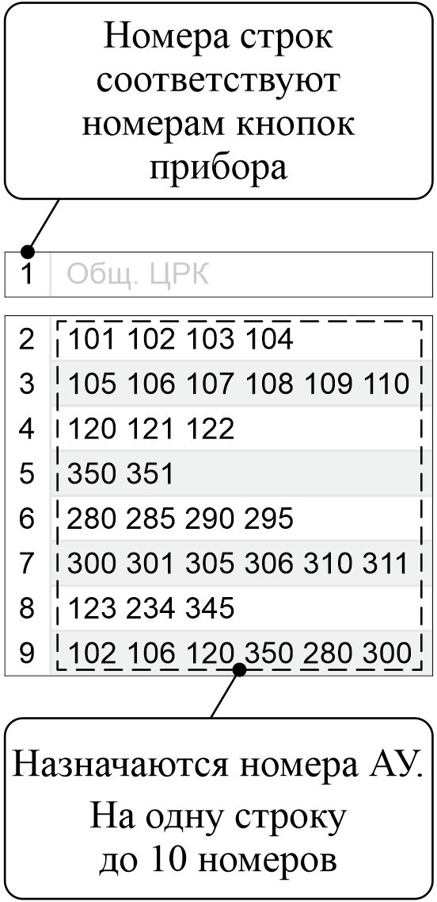

Рисунок А.8 – Описание элементов опции «Циркуляр по списку»

Примечания

1 Нумерация на лицевой панели прибора для режима «Циркуляр по списку» начинается с кнопки под номером «2».

2 Диапазон используемых номеров указан в позиции 1 таблицы Таблица 3. Назначенные номера должны соответствовать действующим значениям поля «Номер» приборов ГГС.

3 При вводе нескольких номеров АУ в одной строке требуется разделять их пробелом.

1. Панель расширения

Данная опция имеет отношение к подстанции абонентской ТН-КМИП и обеспечивает возможность назначения номеров ТЛ и АУ соответствующим кнопкам на лицевой стороне панели расширения прибора. Описание элементов опции «Панель расширения» представлено на рисунке Рисунок А.9.

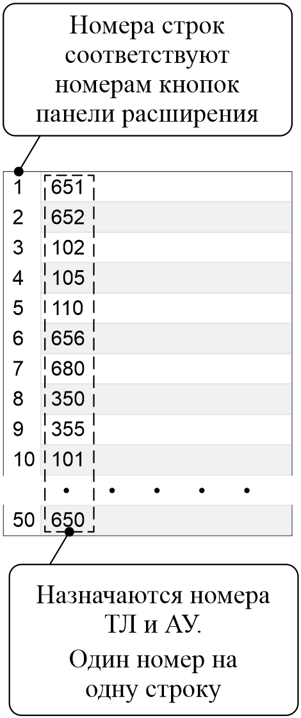

Рисунок А.9 – Описание элементов опции «Панель расширения»

Примечание – Диапазон используемых номеров ТЛ и АУ указан в таблице Таблица 3. Назначенные номера ТЛ и АУ должны соответствовать действующим значениям поля «Номер» приборов ГГС.

1. Параллельный вызов

Опция предназначена для обеспечения возможности назначить до пяти номеров АУ, на которые будет перенаправлен входящий вызов выбранного прибора. Описание элементов опции «Параллельный вызов» приведено на рисунке Рисунок А.10.

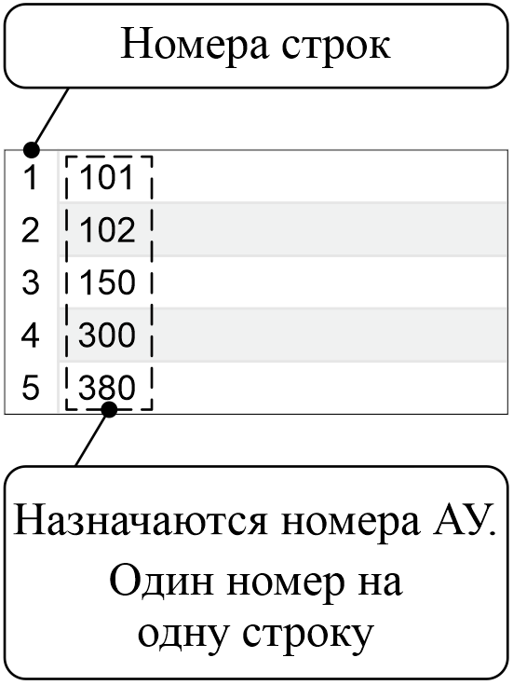

Рисунок А.10 – Описание элементов опции «Параллельный вызов»

Примечания

1 Диапазон используемых номеров указан в позиции 1 таблицы Таблица 3. Назначенные номера должны соответствовать действующим значениям поля «Номер» приборов ГГС.

2 Не допускается назначать номера АУ таких приборов как УМ-15.

3 Данная опция не работает при активированном режиме прямого соединения (см. А.2.7).

4 Для корректной работы опции при настройке необходимо соблюсти определенные требования по примеру рисунка Рисунок А.11.

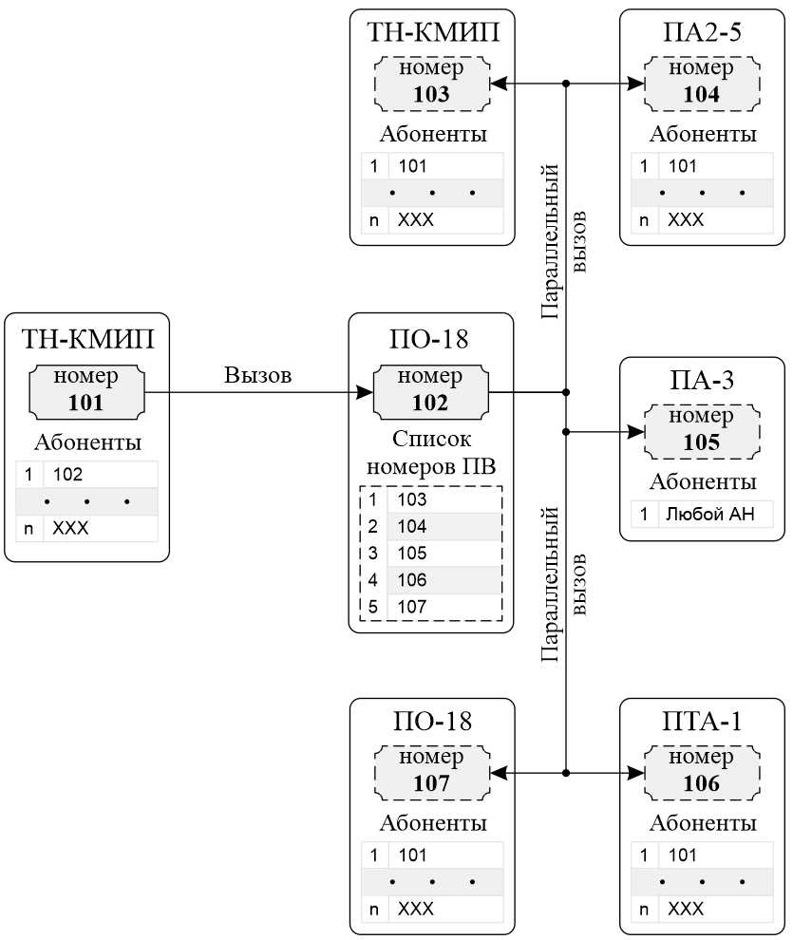

*ПВ – параллельный вызов;  
n – значение соответствующее какому-либо номеру строки опции;  
ХХХ – значение соответствующее какому-либо АН.*

Рисунок А.11 – Пример формирования настройки работоспособности   
опции «Параллельный вызов»

Примечание – Для функционирования опции не требуется соблюдение очередности АН в списке номеров «Параллельный вызов» или «Абоненты».

1. Настройки звука

Опция обеспечивает возможность индивидуальной регулировки громкости звука при входящем вызове встроенного динамика, а также различного периферийного оборудования. Пример взаимодействия с элементами опции «Настройка звука» показано на рисунке Рисунок А.12. Описание элементов опции приведено в таблицеТаблица А.1.

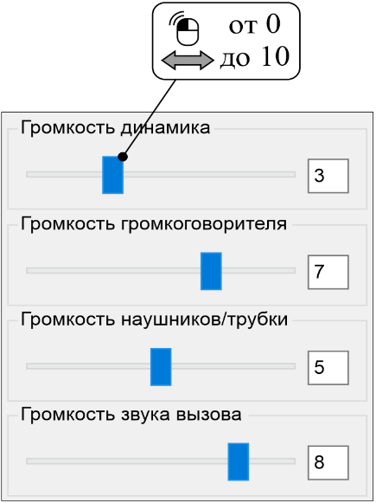

Рисунок А.12 – Пример взаимодействия с элементами опции «Настройка звука»

Таблица А.1 – Описание элементов опции «Настройка звука»

| **Наименование** | **Описание** |
| --- | --- |
| Громкость динамика | Обеспечивает регулировку громкости встроенного динамика, при наличии |
| Громкость  громкоговорителя | Обеспечивает регулировку громкости подключенного к прибору периферийного динамика |
| Громкость  наушников/трубки | Обеспечивает регулировку громкости подключенных к прибору наушников или телефонной трубки |
| Громкость звука вызова | Обеспечивает регулировку громкости динамика прибора или подключенного громкоговорителя при входящем вызове |

1. Настройки микрофона

Опция обеспечивает возможность индивидуальной регулировки чувствительности встроенных и подключенных к прибору микрофонов. Пример взаимодействия с элементами опции «Настройка микрофона» показано на рисунке Рисунок А.13. Описание элементов опции приведено в таблице Таблица А.2.

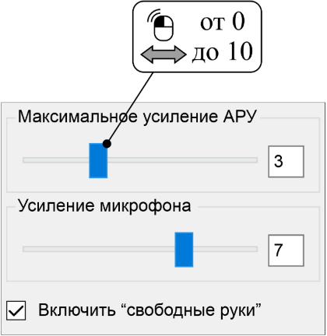

Рисунок А.13 – Пример взаимодействия с элементами опции «Настройка микрофона»

Таблица А.2 – Описание элементов опции «Настройка микрофона»

| **Наименование** | **Описание** |
| --- | --- |
| Максимальное усиление АРУ | Обеспечивает регулировку максимальной степени влияния АРУ на уровень входного сигнала с микрофона |
| Усиление микрофона | Обеспечивает регулировку чувствительности встроенного или подключенного к прибору микрофона |
| Включить  “свободные руки” | Чек-бокс, предназначенный для выключения либо включения функции, позволяющей оператору, при использовании внешнего переговорного оборудования, вести диалог или вещание без дополнительных манипуляций |

1. Прочее

Опция обеспечивает возможность настройки дополнительных функций для приборов. Пример опции «Прочее» показан на рисунке Рисунок А.14. Описание элементов опции приведено в таблице Таблица А.3.

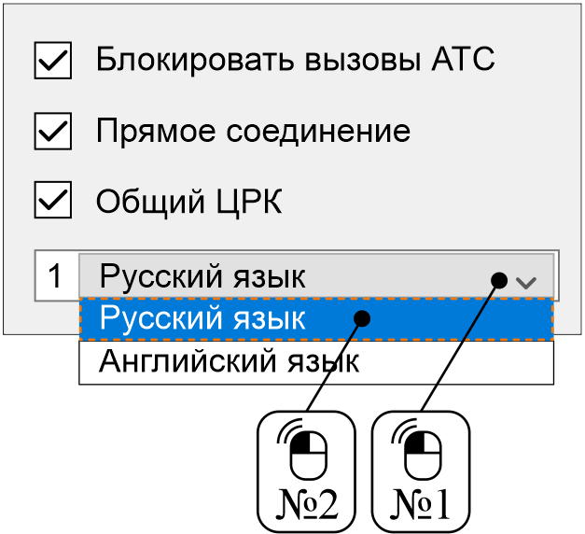

Рисунок А.14 – Пример опции «Прочее»

Примечание – По умолчанию все чек-боксы опции «Прочее» выключены.

Таблица А.3 – Описание элементов опции «Прочее»

| **Наименование** | **Описание** |
| --- | --- |
| Блокировать вызовы АТС | Чек-бокс, включающий либо выключающий возможность дозвониться до АУ с АТС |
| Прямое соединение | Чек-бокс, включающий либо выключающий функцию для мгновенного соединения с выбранным АУ, при этом звукового сигнала о входящем вызове не будет.  Данная функция работает при условии свободной линии АУ, на который выполняется вызов, с учетом назначенных в системе приоритетов АУ (см. 1.2.2) |
| Общий ЦРК | Чек-бокс, включающий либо выключающий функцию «Общий ЦРК» на приборе |
| Выбор языка | Выпадающий список для выбора действующего языка меню на лицевой панели ТН-КМИП.  После переназначения действующего языка требуется выполнить перезапуск системы. Перезапуск системы выполняется в соответствии с руководством по эксплуатации на систему |

1. Настройка записи

Опция обеспечивает возможность назначить прибору индивидуальный регистратор для осуществления звукозаписи при ведении переговоров. Регистратор допускается назначить любому прибору ГГС системы, а также Мини ГГС ЦБ-10. Пример опции «Настройка записи» показан на рисункеРисунок А.15.

|  |  |  |
| --- | --- | --- |
|  |  |  |
| *а) конфигурации не  обнаружен регистратор* | *б) в конфигурации  обнаружено два  регистратора* | *в) процесс назначения порта регистратора* |

Рисунок А.15 – Пример опции «Настройка записи»

Примечания

1 По умолчанию чек-бокс функции «Включить запись» выключен. Чек-бокс функции автоматически переключается в режим включено при нажатии ЛКМ на желаемый порт регистратора в опции «Настройка звука».

2 Для отключения функции требуется нажать ЛКМ на включенный чек-бокс «Включить запись».

3 Добавление регистратора в конфигурацию выполняется аналогично описанию в 1.2.1.2,в).

* + 1. Общая информация

Указанные опции и их настройки зависят от действующей версии ПО. Представленное в данном приложении описание актуально для ПО версии 1.19.0.

В случае отсутствия описания какой-либо опции, имеющейся в ПО, обратитесь в сервисный центр предприятия-изготовителя (см. раздел 2) для получения обновленной информации о действующих опциях и их настройках.

Для решения типовых неисправностей системы требуется обратиться к руководству по эксплуатации на систему.

1. **(обязательное)  
   Описание вкладки «Абоненты» при настройке  
   панелей оператора типов ПО-18 и ПО-36**

Для выполнения настройки конфигурации системы, в составе которой имеются панели оператора типов ПО-18, ПО-К18, ПО-К18А или ПО-36, ПО-К36, ПО-К36А, необходимо учитывать рекомендацию, показанную на рисункеРисунок Б.1.

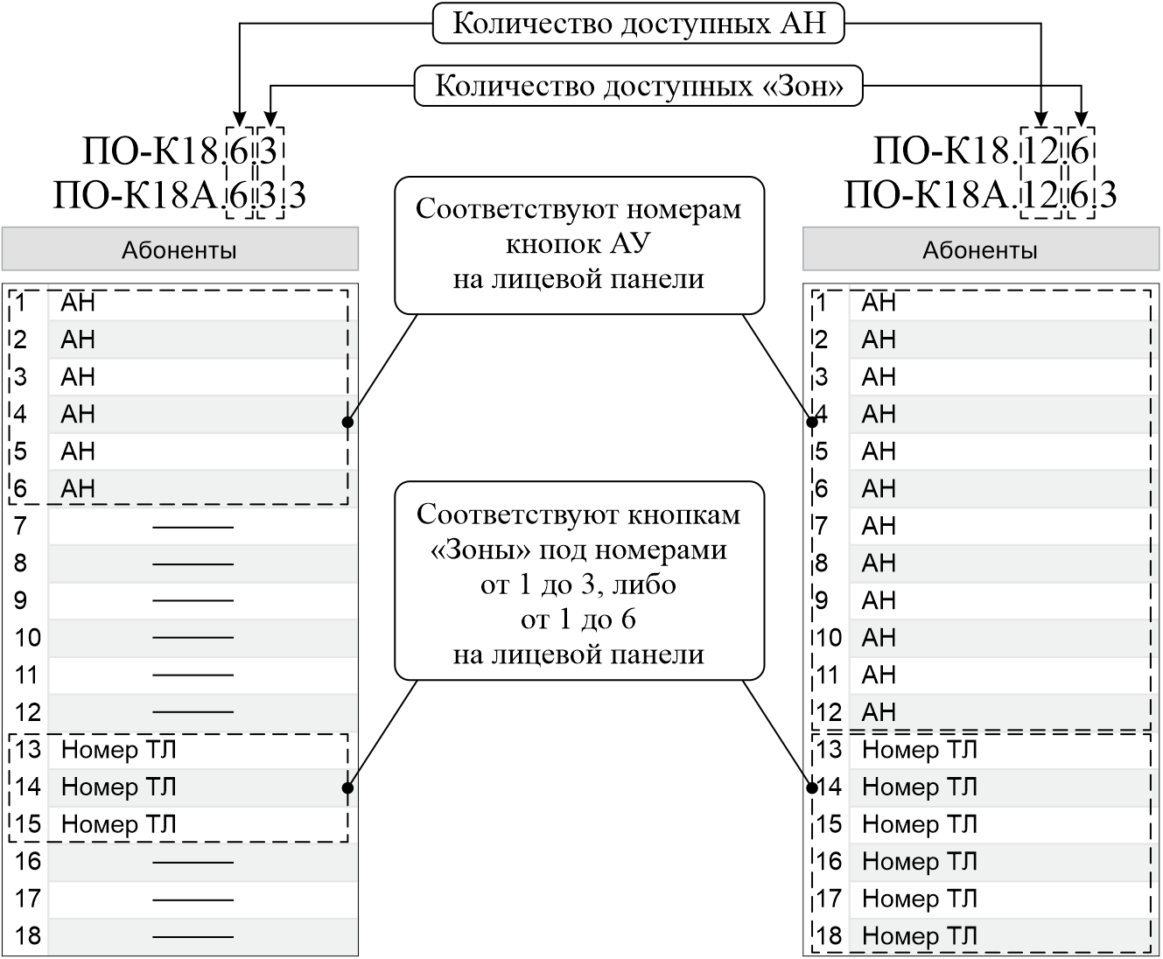

Рисунок Б.1 – Настройка вкладки «Абоненты» на примере ПО-К18

Примечание – Настройка вкладки «Абоненты» для панелей оператора ПО‑36, ПО-К36, ПО‑К36А, выполняется аналогично. Отличием от панелей оператора ПО‑18, ПО-К18, ПО‑К18А является количество доступных АН. Количество возможно доступных «Зон» соответствует приведенному примеру.

1. **(обязательное)  
   Описание соответствия адресов и портов по типам ЦБ**

На рисунках Рисунок В.1 – Рисунок В.3 схематично показано расположение действующих портов ЦБ с указанием соответствующих адресов в ПО, где «**х»** соответствует назначенному номеру ЦБ. Также на рисунках показано расположение и нумерация контактов ТЛ.

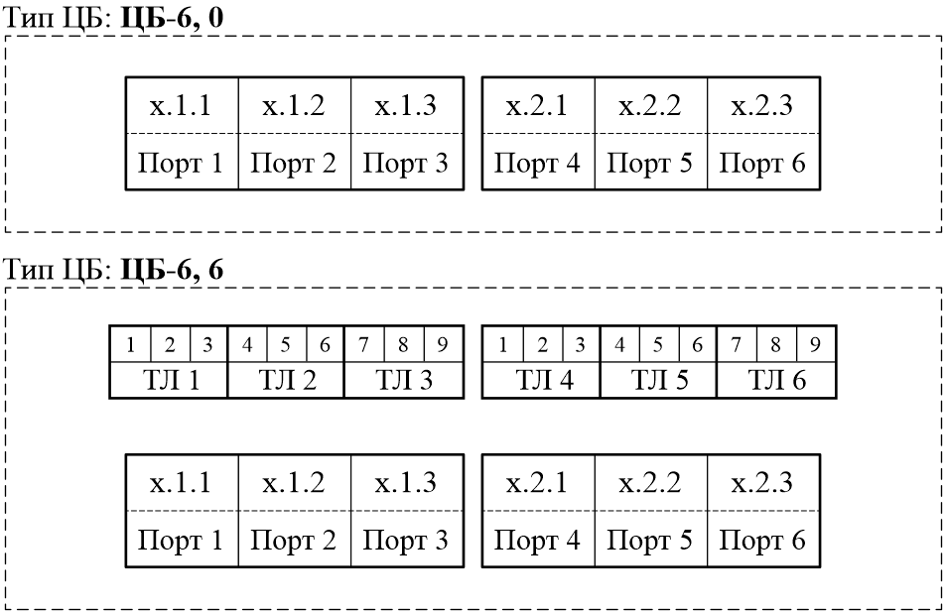

Рисунок В.1 – Соответствие адресов и портов ЦБ-6,0 и ЦБ-6,6

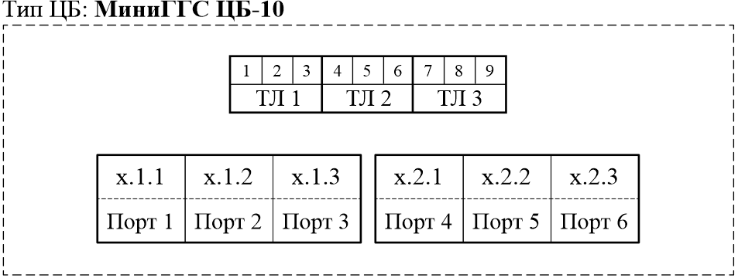

Рисунок В.2 – Соответствие адресов и портов Мини ГГС ЦБ-10

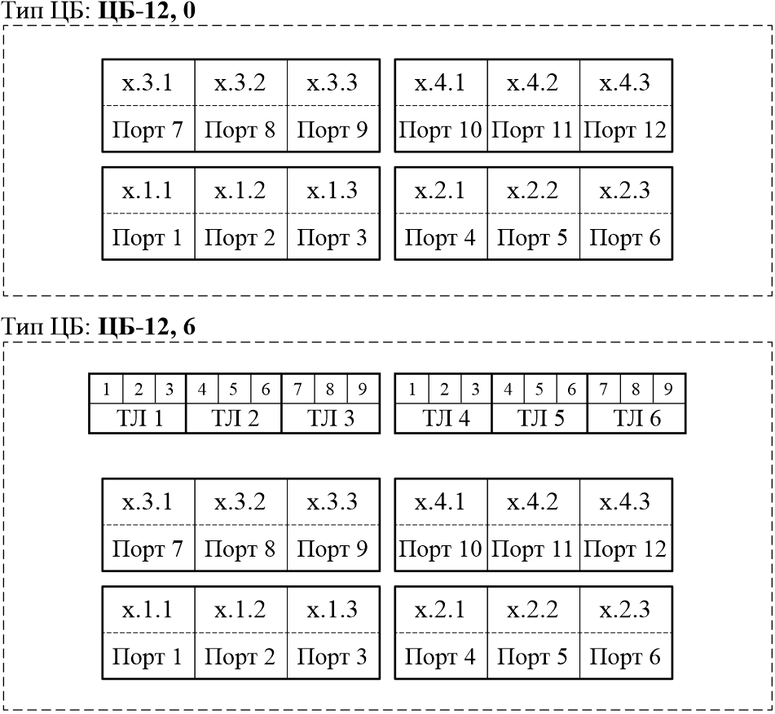

Рисунок В.3 – Соответствие адресов и портов ЦБ-12,0 и ЦБ-12,6